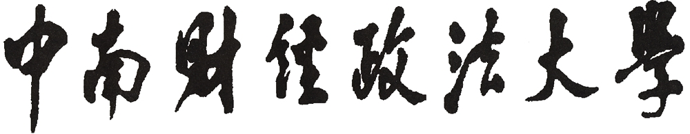


寒假

2020暑期个人社会实践立项书
实践名称：
实践类别： □学术调研类 □实践活动类
实践个人：
指导教师：

实践名称：
实践内容（1000字以内，可附页）：

姓 名 |  |  |  | 班 级
学 院 |  |  |  | 学 号
电 话 |  |  |  | 邮 箱
指导老师
学院团委（团总支）意见 | 分团委（团总支）书记：  （签字盖章）  年 月 日

